Учитель звонит вам – ответьте!
Начало формы
Конец формы

Если учитель позвонил вам, то вы услышите характерный звук и увидите вот такое окно, нажмите в нём на зеленую трубку:
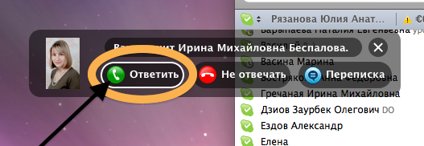
Вы уже видите учителя, теперь сделайте так, чтобы учитель видел вас:
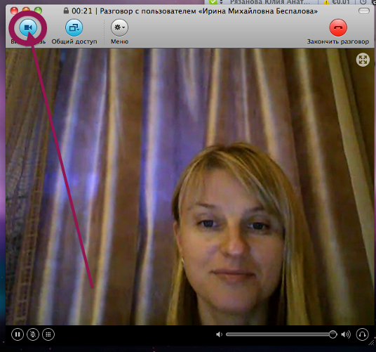
• стрелка 1 – проверьте, хорошо ли вы видны (окно со своим изображением можно перемещать);
• стрелка 2 – закончить видео общение можно так:
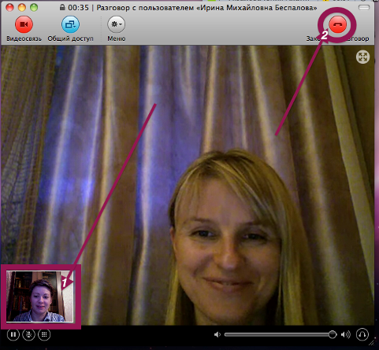
Далее читайте о том, как действовать, когда учитель отправил вам файл.
Начало формы
Конец формы

